Příloha č. 1
Podstatná jména

Jsou názvy
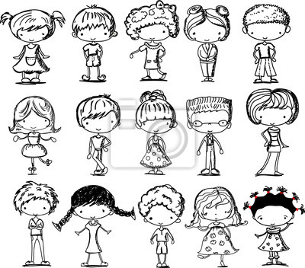

Osob Zvířat





Věcí
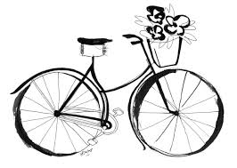

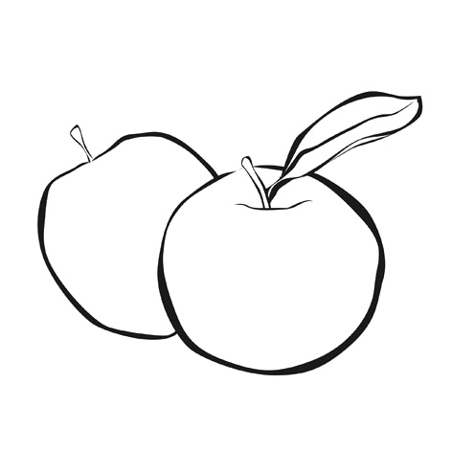

Příloha č. 2
Doktor
Kočka
Rtěnka
Koloběžka
Jablko
Pes
Anička
Drak
Slon
Dům
Babička
Ovce

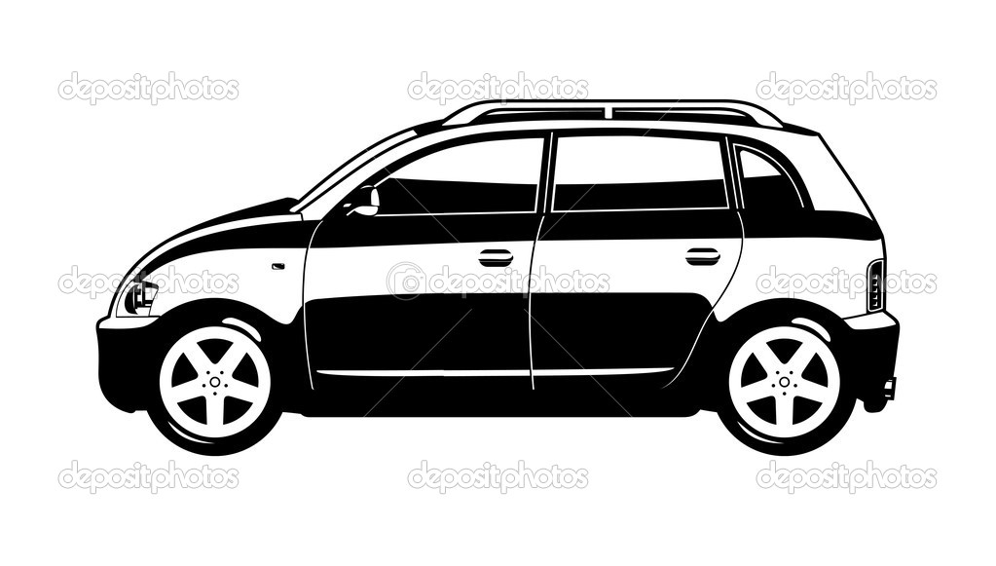

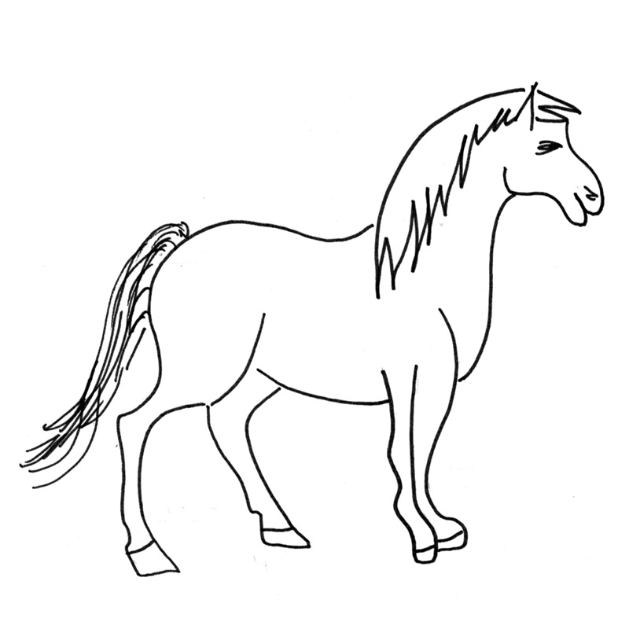
Příloha č. 3
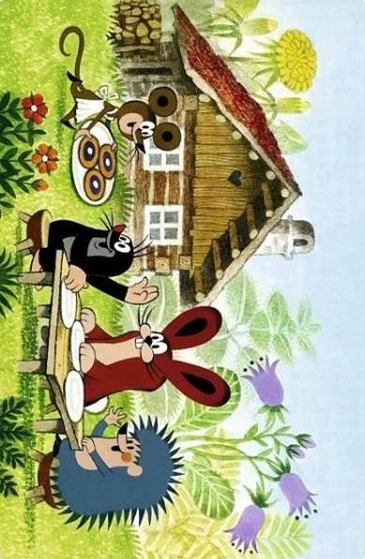

MILER, Zdeněk a Hana DOSKOČILOVÁ. Krtek a jaro. 3. vyd. V Praze: Albatros, 2012, [12] s. ISBN 978-80-00-02982-5.

